Маршрут «Дачный»
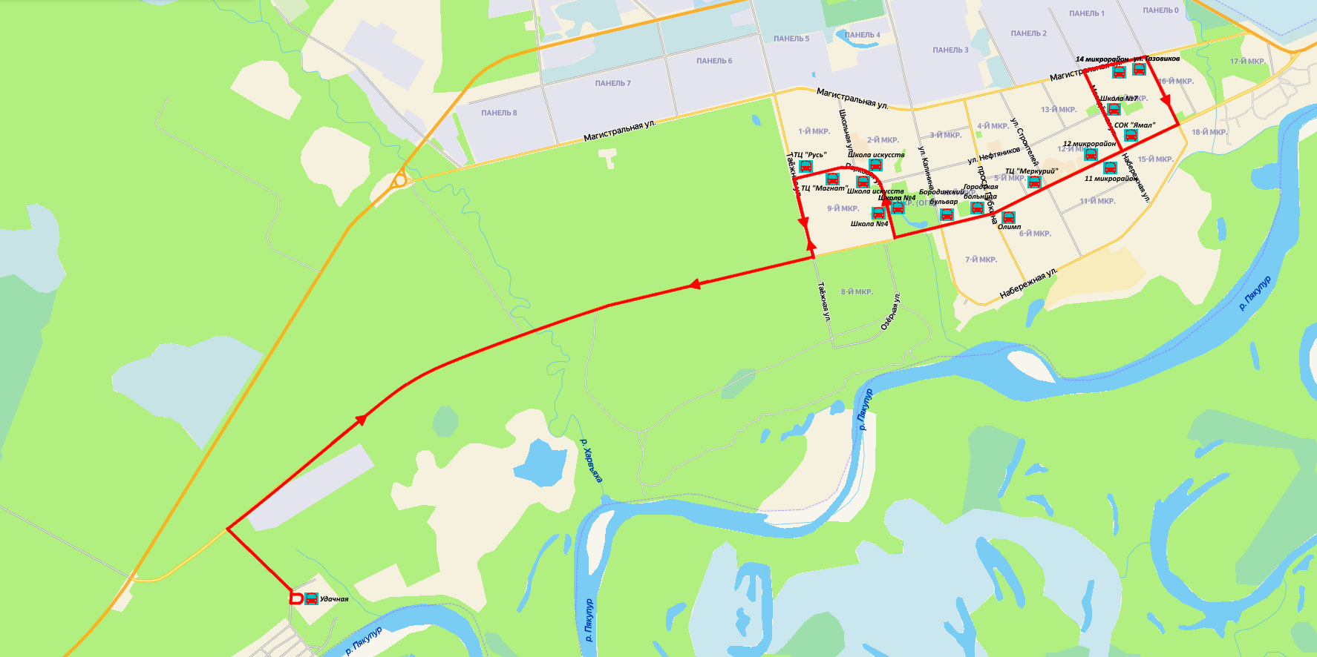

График движения автобуса: с 01 января 2022 года по 31 декабря 2022 года, ежедневно.
Наименование остановочного пункта | Время  отпр. | Время  отпр. | Время  отпр. | Время  отпр. | Время  отпр. | Время  отпр. | Время отпр. | Время  отпр.
ул. Газовиков | 6.50 | 8.02 | 12.00 | 13.12 | 16.00 | 17.12 | 18.24 | 19.36
СОК «Ямал» | 6.53 | 8.05 | 12.03 | 13.15 | 16.03 | 17.15 | 18.27 | 19.39
12 микрорайон | 6.55 | 8.07 | 12.05 | 13.17 | 16.05 | 17.17 | 18.29 | 19.41
ТЦ «Меркурий» | 6.57 | 8.09 | 12.07 | 13.19 | 16.07 | 17.19 | 18.31 | 19.43
Городская больница | 6.59 | 8.11 | 12.09 | 13.21 | 16.09 | 17.21 | 18.33 | 19.45
Бородинский бульвар | 7.01 | 8.13 | 12.11 | 13.23 | 16.11 | 17.23 | 18.35 | 19.47
Школа №4 | 7.04 | 8.16 | 12.14 | 13.26 | 16.14 | 17.26 | 18.38 | 19.50
Школа искусств | 7.06 | 8.18 | 12.16 | 13.28 | 16.16 | 17.28 | 18.40 | 19.52
ТЦ «Русь» | 7.08 | 8.20 | 12.18 | 13.30 | 16.18 | 17.30 | 18.42 | 19.54
Удачная | 7.28 | 8.40 | 12.38 | 13.50 | 16.38 | 17.50 | 19.02 | 20.14
ТЦ «Магнат» | 7.43 | 8.55 | 12.53 | 14.05 | 16.53 | 18.05 | 19.17 | 20.29
Школа искусств | 7.45 | 8.57 | 12.55 | 14.07 | 16.55 | 18.07 | 19.19 | 20.31
Школа №4 | 7.47 | 8.59 | 12.57 | 14.09 | 16.57 | 18.09 | 19.21 | 20.33
Олимп | 7.52 | 9.04 | 13.02 | 14.14 | 17.02 | 18.14 | 19.26 | 20.38
11 микрорайон | 7.55 | 9.07 | 13.05 | 14.17 | 17.05 | 18.17 | 19.29 | 20.41
Школа №7 | 7.57 | 9.09 | 13.07 | 14.19 | 17.07 | 18.19 | 19.31 | 20.43
14 микрорайон | 8.00 | 9.12 | 13.10 | 14.22 | 17.10 | 18.22 | 19.34 | 20.46
Время прибытия на конечную (начальную) остановку
ул. Газовиков | 8.02 | 9.14 | 13.12 | 14.24 | 17.12 | 18.24 | 19.36 | 20.48

Расписание отправления автобуса из остановочных пунктов:

